P_042-Gestion de Projet 2
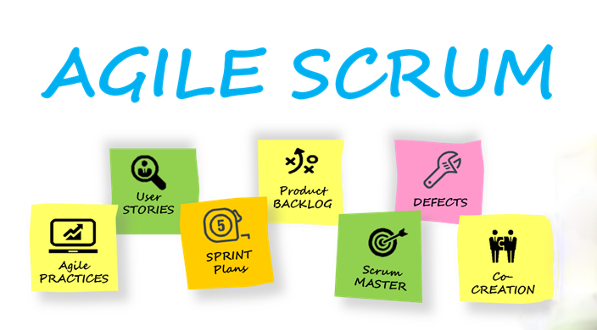
Stocchetti Jonathan – Dulex Samuel – Rodrigues Alves Dylan- Schaefer Jérémy / Grp2b
Sébeillion 12 - ETML
7 Semaines
Alain Girardet

Table des matières
1 Spécifications 3
1.1 Titre 3
1.2 Sujet 3
1.3 Description 3
1.4 Matériel et logiciels à disposition 3
1.5 Prérequis 4
2 Planification Initiale 4
3 Réalisation 4
3.1 Dossier de Réalisation 4
3.2 Modifications 4
4 Tests 4
4.1 Dossier des tests 4
5 Conclusion 5
5.1 Bilan des fonctionnalités demandées 5
5.2 Bilan de la planification 5
5.3 Bilan personnel 5
6 Divers 5
6.1 Journal de travail 5
6.2 Webographie 5
7 Annexes 5

Spécifications

Titre
Application pour la gestion d'un catalogue de formations, et des formations

Sujet
Une institution possède un département de formations internes et externes. La gestion se faisait, jusqu'à maintenant, avec des classeurs Excel et des feuilles de calculs, qui permettaient de …
- Gérer la liste des formations (titre, description, date, durée, formateurs, prix, etc.)
- Gérer la liste des formateurs (nom, prénom, adresse, email, tél, titres obtenus, etc.)
- Gérer la liste des participants-étudiants (nom, prénom, adresse, etc.)
- Gérer les inscriptions aux formations (participants, formations, dates, etc.)
- Gérer les résultats des enquêtes de satisfaction pour chacune des formations
De nombreuses erreurs de saisies ont démontré que ce système, simple à utiliser, avait atteint ses limites, et qu'il convient maintenant de lancer un projet informatique qui va permettre de fédérer ces données dans un seul conteneur, et de les gérer avec une application dédiée.

Description
Ce projet a pour but de remplacer le système actuel de gestion de formations, réalisé à l'aide de classeurs et feuilles Excel, par une application modulaire réalisée en php, mysql et javascript.
Il convient tout d'abord de remplir les fichiers Excel avec des valeurs fictives, qu'il s'agira ensuite de transférer dans la BD.
Le public cible est constitué de personnels de bureau, capables d'utiliser un ordinateur et des applications simples et standards. Ces personnes ne sont pas capables de corriger les incohérences de données (un formateur apparait 2 fois avec des noms différents car il y a un espace dans le nom composé dans un cas, et pas dans l'autre, par exemple).
Le dispositif permettra d'effectuer les saisies des informations, de les modifier, de les supprimer, et de les imprimer sous forme de listes, permettant ainsi de reproduire la gestion faite jusque-là avec des classeurs Excel.
Si le temps le permet, les fonctionnalités suivantes pourront encore être implémentées :
- Une fonctionnalité de statistiques permettant aux gestionnaires d'exploiter les informations provenant des enquêtes de satisfaction.
- Une fonctionnalité de récupération des données des formations pour l'année suivante
- Une fonctionnalité permettant un archivage des formations, des participants, des formateurs, etc.

Matériel et logiciels à disposition
1 ordinateur PC avec Windows 7 standard de l'ETML
Une architecture WAMP, comme EasyPhp ou Xampp
Des classeurs Excel sans données permettant de comprendre la situation actuelle.

Prérequis
Avoir suivi les modules ICT.

Planification Initiale
Pour la planification, le tableau créer sur Trello fera foi. Chaque point est précisé et le nom des personnes affectées à une tâche y sont notées.
Lien vers Trello : https://trello.com/b/vcPlEByr/042-p-gesproj2-dulexsa

Réalisation

Dossier de Réalisation

Sprint n°1
Au début du projet, le groupe s’est mobilisé pour créer un tableau Trello et ainsi faire un Product Backlog correcte qui sera utilisé durant le projet. Le tableau a été créé afin de l’utiliser avec une méthodologie Agile se nommant Scrum.
Une fois le tableau Trello correctement terminer, nous avons commencé notre Daily Meeting pour mettre en place le Sprint Planning. Cela a consisté à choisir les différentes étapes et tâches que l’équipe devra effectuer durant la période de sprint.

Après avoir pris ensemble la décision des tâches et avoir affecté les personnes, tout a été déplacé dans le Current Sprint et l’équipe s’est mise au travail.
Jonathan et Jérémy ont commencé à créer une structure de base de donnée (MCD-MLD) avec le logiciel JMerise. Ils ont, par la suite, fait vérifier le fichier par le reste des collègues. Pendant ce temps, Dylan a dessiné un croquis pour la structure du site internet et Samuel a cherché et trouvé un site internet qui servira de patron pour notre site.

Après que Jonathan et Jérémy aient validé la structure que Dylan a fait, aidé par Samuel, ils commencèrent à écrire un script qui créera la base de donnée dans le WAMP nommé EasyPhp. Après quelques minutes, voyant que Jérémy pouvait terminer le script seul, Jonathan entrepris le commencement du rapport du projet.
Samuel et Dylan se sont penchés sur la modification du patron pour qu’il corresponde au croquis mais n’ont malheureusement pas eu le temps de finir durant le premier sprint.

Modifications
          - Historique des modifications demandées (ou nécessaires) aux spécifications détaillées.
          - Date, raison, description, etc.

Tests

Dossier des tests
          - On dresse le bilan des tests effectués (qui, quand, avec quelles données…) sous forme de procédure. Lorsque cela est possible, fournir un tableau des tests effectués avec les résultats attendus et obtenus, ainsi que les actions à entreprendre en conséquence (et une estimation de leur durée).
          - Si des tests prévus dans la stratégie n'ont pas pu être effectués :
            - raison, décisions, etc.
          - Liste des bugs répertoriés avec la date de découverte et leur état:
            - Corrigé, date de correction, corrigé par, etc.

Conclusion

Bilan des fonctionnalités demandées
          - Il s’agit de reprendre point par point les fonctionnalités décrites dans les spécifications de départ et de définir si elles sont atteintes ou pas, et pourquoi.
          - Si ce n’est pas le cas, estimer en « % » ou en « temps supplémentaire » le travail qu’il reste à accomplir pour terminer le tout.

Bilan de la planification
          - Distinguer et expliquer les tâches qui ont généré des retards ou de l'avance dans la gestion du projet. Indiquer les différences entre les planifications initiales et détaillées avec le journal de travail.

Bilan personnel
          - Si c’était à refaire:
            - Qu’est-ce qu’il faudrait garder ? Les plus et les moins ?
            - Qu’est-ce qu’il faudrait gérer, réaliser ou traiter différemment ?
          - Qu’est que ce projet m’a appris ?
          - Suite à donner, améliorations souhaitables, …
          - Remerciements, signature, etc.

Divers

Journal de travail
Pour le journal de travail, le tableau créer sur Trello fera foi. Chaque point est précisé et le nom des personnes affectées à une tâche y sont notées.
Lien vers Trello : https://trello.com/b/vcPlEByr/042-p-gesproj2-dulexsa

Webographie
          - Références des sites Internet consultés durant le projet.

Annexes
          - Cahier des charges
          - Listing du code source (partiel ou, plus rarement complet)
          - Guide(s) d’utilisation et/ou guide de l’administrateur
          - Etat ou « dump » de la configuration des équipements (routeur, switch, robot, etc.).
          - Extraits de catalogue, documentation de fabricant, etc.

